Střední škola, Základní škola a Mateřská škola, Praha 10, Chotouňská 476

ŠKOLNÍ VZDĚLÁVACÍ PROGRAM

Klíčové kompetence a vzdělávací strategie

Všechny aktivity spojené s přípravou ŠVP probíhaly ve skupinách.

- Vyvození pojmu
Na základě obecně známé činnosti (řídit auto) jsme si osvěžili, jaký je význam pojmů „znalosti, schopnosti, dovednosti a postoje“; prostřednictvím skupinové aktivity jsme tak vyvodili pojem kompetence.

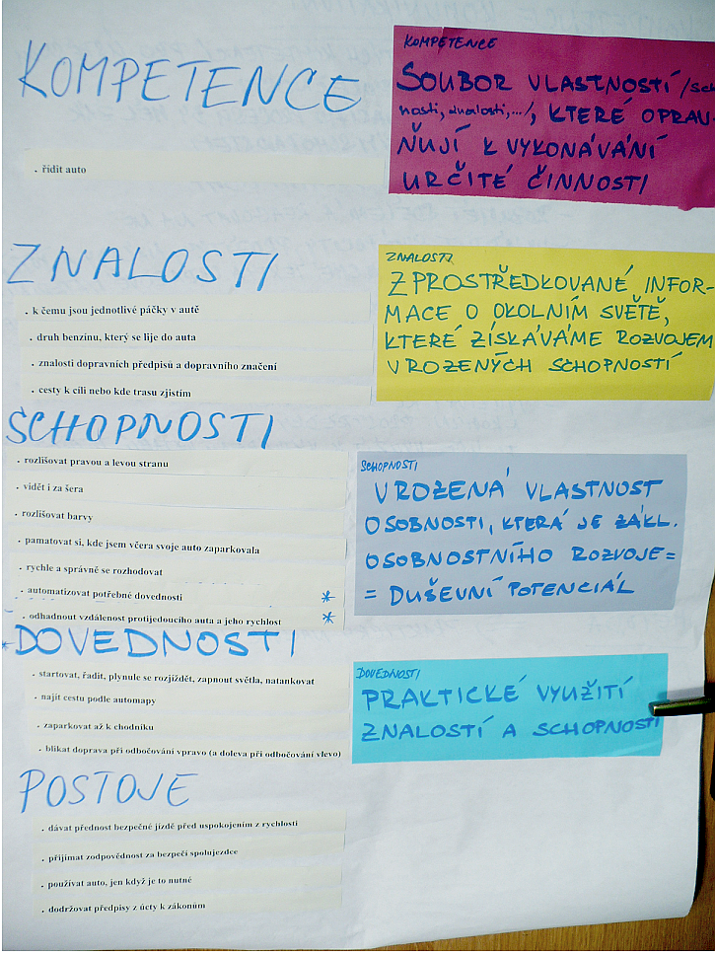

Pro vzdělávání žáků v základní škole speciální jsou klíčové kompetence vymezeny na úrovni, které by měli dosáhnout žáci s mentálním postižením na konci základního vzdělávání.
Klíčová kompetence je souhrn vědomostí, dovedností, schopností, postojů a hodnot důležitých pro osobní rozvoj a uplatnění každého člena společnosti.

- Rozklíčování kompetencí
Vytvořili jsme si pomocné tabulky pro jednotlivé kompetence. Do prvního sloupce jsme uvedli vždy jednu součást dané kompetence podle RVP ZŠS. V dalším sloupci kolegové vyvodili hladinu kompetence - co by měl žák umět, dělat a jak by se měl projevovat na konci 10. ročníku.
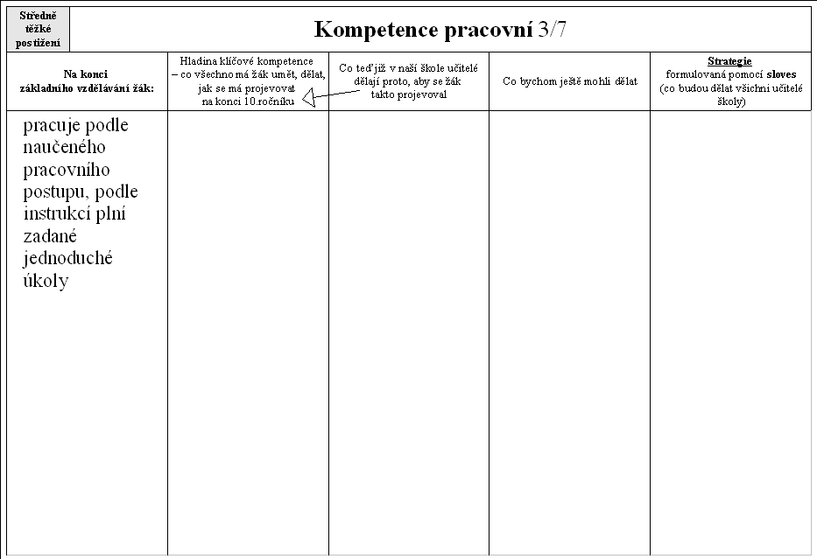
- Vyvození vzdělávacích strategií
Do posledního sloupce jsme s využitím Bloomovy taxonomie formulovali pomocí sloves, co musí dělat všichni učitelé pro to, aby bylo cílové kompetence v rámci možností dosaženo.
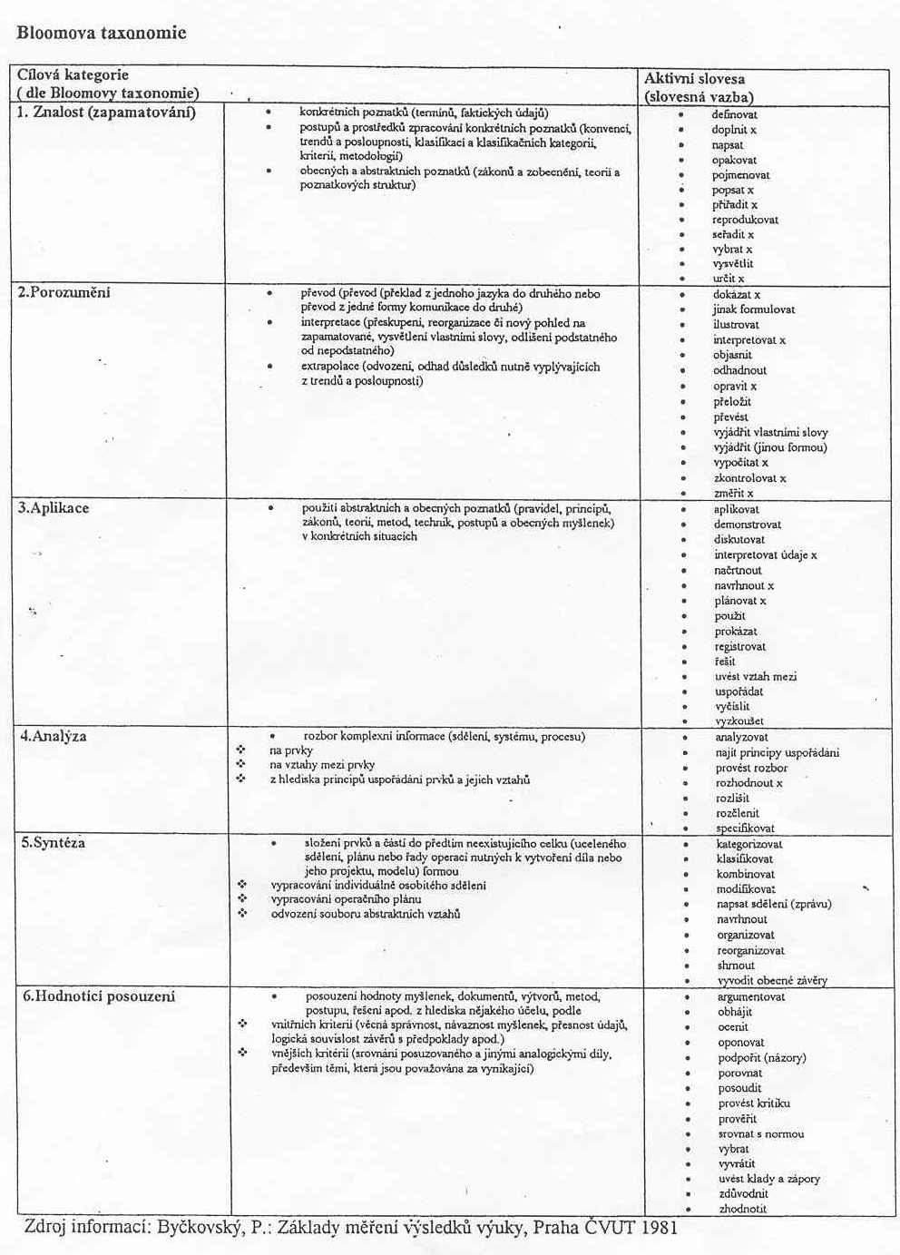

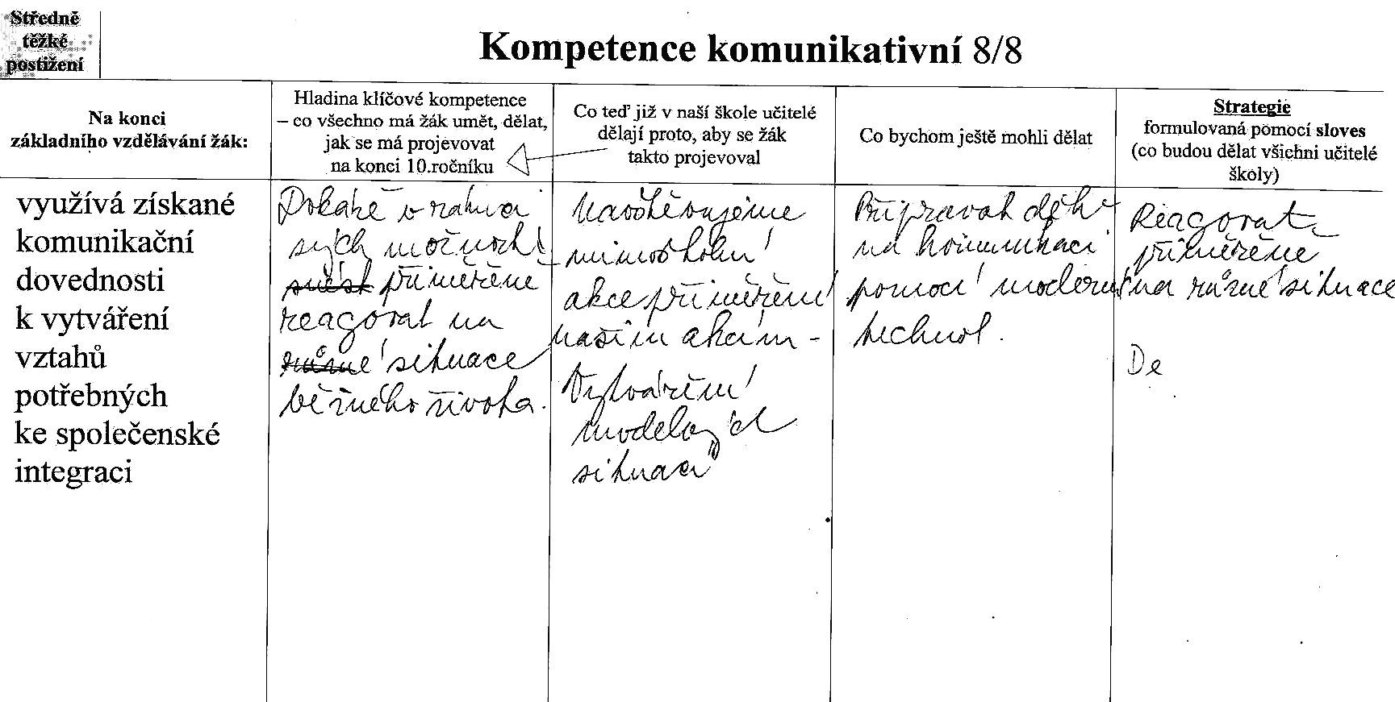
Ukázka postupu rozklíčování kompetencí

- Ukázka konečné podoby tabulky klíčových kompetencí a výchovně-vzdělávacích strategií z našeho ŠVP

KOMPETENCE K UČENÍ
Na konci základního vzdělávání žák v rámci svých možností: | Výchovně-vzdělávací strategie
- zvládá sociální čtení, pozná všechna písmena abecedy (tiskací nebo psací)  - zvládá podpis tiskací nebo psací abecedou  - opíše jednoduchý text  - orientuje se v číselné řadě do 20  - zvládá počítání v oboru do 10  - pozná základní geometrické tvary | - individualizujeme edukační činnost  - vhodně vybíráme témata výuky, vytváříme potřebné modelové situace k upevnění již naučeného  - prověřujeme znalosti  - opakujeme a upevňujeme již naučené  - interpretujeme a vyhodnocujeme výsledky žáka  - aplikujeme znalosti v běžném životě  - nabízíme nové zdroje poznatků a učíme žáky využívat je  - seznamujeme žáky s technikou a srozumitelně vysvětlujeme její používání
- přiměřeně a účelově používá předložené pomůcky
- po instruktáži samostatně pracuje
s učebními materiály
- soustředí se na práci
- dokáže se přizpůsobit režimu třídy
- po individuální motivaci má zájem
o činnost, přiměřeně reaguje
na pochvalu
- Závěrem
- vzhledem k různé úrovni schopností žáků používáme formulaci:
„…žák v rámci svých možností…“
- kompetence formulujeme ve třetí osobě jednotného čísla, strategie v první osobě čísla množného
- opakující se strategie redukujeme
- z obecných klíčových kompetencí a strategií vyvozujeme a konkretizujeme kompetence a strategie na úrovni předmětů

